[昆明医科大学朱月春课题组论文被质疑：数据问题显现，PLK1和TYMS的调控关系可靠吗？](https://mp.weixin.qq.com/s?__biz=MzAwNzc1NjU0Ng==&mid=2648111824&idx=1&sn=c63c75e0d3006dc6f67b11b27580d616&chksm=82387daf88c9011e2cd82e7a0ee18e7e47fb4ff3627a9bd4493cf29a8b453a2f19d2f233ded1&scene=126&sessionid=1742663439)

原创  科研正气[科研正气](javascript:void(0);)2025-03-21 18:44:41四川

**质疑资讯**

近日，PubPeer论坛及多个学术网站对昆明医科大学基础医学院生物化学与分子生物学系朱月春课题组的多篇学术论文提出质疑，其中涉及严重的实验数据问题和学术争议。这些论文分别发表在《Communications Biology》和《Cell Death and Disease》两本中科院一区的高影响力期刊上。质疑的核心集中在实验数据重复使用、图片问题以及结论的可靠性等方面。

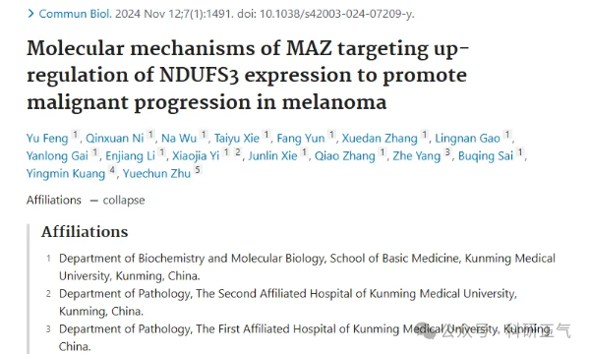

**论文信息**

第一作者：冯雨（Yu Feng，昆明医科大学基础医学院）

通讯作者：朱月春（Yuechun Zhu，昆明医科大学基础医学院）

第一单位：昆明医科大学基础医学院

**质疑内容**

##### Western Blot条带重复使用

在《Communications Biology》的论文中，研究者被指控存在多条Western blot（蛋白印迹）条带的重复使用现象。质疑者指出，这些条带仅通过不同的曝光强度调整后，便被用作不同实验的结果数据。该问题直接影响了论文结论的可信度。

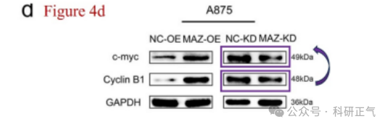

 实验结果与结论矛盾

另一篇发表在《Cell Death and Disease》的论文也存在严重争议。作者在论文的Figure 6中声称，NOD2过表达和敲低能够负向调控TYMS的蛋白水平。然而，在Figure 7AC中，不同组间0小时的实验结果却未与Figure 6G保持一致。对NOD2与TYMS、PLK1相关性的研究进一步被质疑，特别是在转录水平和蛋白水平的数据呈现上，存在逻辑不一致甚至错误。例如，Figure 7DF的结果显示的TYMS条带不规律且无法解释，完全背离理论基础。

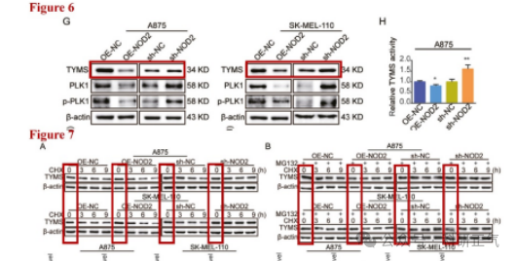

##### 数据缺失与转录组学实验问题

论文中未提供关键的转录组学实验材料与方法说明，而转录组学正是该研究从功能表型研究转向机制研究的核心环节。此外，作者在引出PLK1和TYMS作为关键因子时，主要依据的是参考文献，而不是转录组数据的直接支持。质疑者指出，作者未上传任何转录组原始数据至公共数据库，且未在材料方法中描述相关实验细节，这让研究结果的可信度大打折扣。

##### 结论缺乏数据支撑

作者在论文中提到“TYMS正调控PLK1”，但所呈现数据并未支持这一结论。例如，Figure 8C显示，尽管TYMS表达量增加，PLK1却没有表现出相应升高趋势。如此结论显得过于武断，且缺乏充分的实验数据验证。此外，关于5FU治疗的实验数据也存在描述不清的问题，进一步加剧了研究结论的争议性。

##### 图片质量与学术操守问题

质疑者还指出，论文中的图片质量较差，存在图片重叠、中英文字体混用等问题，显示出论文在编辑和审校环节的粗糙。此外，鉴于论文中的明显错误，部分读者怀疑该文可能涉及第三方公司代写或审稿过程操纵。

**免责声明**

本公众号转载的信息来源于 PubPeer、Pubmed及相关期刊，涉及的人名、单位均为音译。对于文章内容的真实性、完整性及及时性，本公众号不作任何保证或承诺，内容仅供读者参考。            
如任何单位或个人认为本内容可能涉嫌侵犯其合法权益，请及时向我们提交书面权利通知及详细侵权情况，我们将依法尽快移除相关涉嫌侵权的内容。            
若您有任何建议，欢迎随时与客服联系。          

**第三方客服QQ账号：3970604145**